Træningsopgave om elektronstuktur.
Allerførst: Hvad angiver en elektronstruktur? Læs vedlagte fil, der hedder skalmodellen og repeter s. 49 i KK1 (gul) for at få det helt på plads.
Hvordan: Hvordan aflæser man elektronstrukturen i periodesystemet? I KK1 er der et periodesystem bagerst i bogen. Her er valgt grundstoffer Chlor med atomsymbolet: Cl
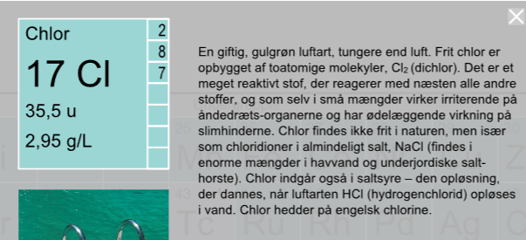 | I KK1 i periodesystemet står elektronstrukturens tal i en søjle. Her kan man se, at der er 2 elektroner i 1.skal, 8 elektroner i 2.skal og 7 elektroner i 3.skal.  Andre gange skriver man som nedenfor: (2,8,7). Det betyder det samme: 2 elektroner i 1.skal, 8 elektroner i 2.skal og 7 elektroner i 3.skal.

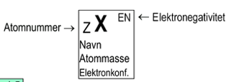 | 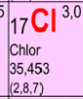 | Her er som sagt en anden måde at angive elektronstrukturen på (dette periodesystem har I elektronisk). Her kan man også se EN-værdien og det kan være en fordel.

Opgave 3 s. 58 Kap 3: Kan vi bruge vores viden? Opgaven er fra KK1 (GUL). I skal udfylde skemaet elektronisk i word også kan I bagefter tjekke med facitlisten.
Atom | Total antal  elektroner | Antal elektroner I skal nr.  1 2 3 4 |  |  |  | Antal elektroner i yderste skal | Gruppe | Atomsymbol  (forslag)
A | 6 |  |  |  |  |  | 14
B |  |  |  | 7 |  | 7
C |  | 2 | 8 | 8 |  |  | 2
D |  |  | 6 |  |  |  | 16
E | 13 | 2 | 8
- Bemærk i E er der en fejl i elektronstrukturen i facitlisten. Det der oplyses her er korrekt.

